
Головинский район
1. Управа Головинского района города Москвы
2. Дата проведения мероприятия 28.01.2026
3. город Москва, Флотская, ул., д. 1 (Малый зал)
4. Количество 12 чел.
5. Сотрудники ГБУ «Жилищник» Головинского района г. Москвы
6. Организация мероприятия, направленного на противодействие экстремистской и террористической пропаганде, а также на недопущение незаконной агитации и предотвращение возможных провокаций среди иностранных рабочих.

Вопросы профилактической беседы:
- На встрече с трудовыми мигрантами в очередной раз рассмотрели российское миграционное законодательство и использование мобильного приложения «АМИНА» для контроля за миграцией.
- Сотрудники правоохранительных органов разъяснили правовые последствия за экстремизм и терроризм на территории России в рамках административного и уголовного права.
- В рамках данного мероприятия представитель управы Головинского района города Москвы предоставил детальный анализ правовых норм, регулирующих общественные отношения в сфере противодействия ксенофобии, межнациональной и межконфессиональной розни на территории Российской Федерации. В своем выступлении он акцентировал внимание на ключевых положениях законодательства, направленных на обеспечение равенства прав и свобод всех граждан, независимо от их национальной, расовой или религиозной принадлежности.

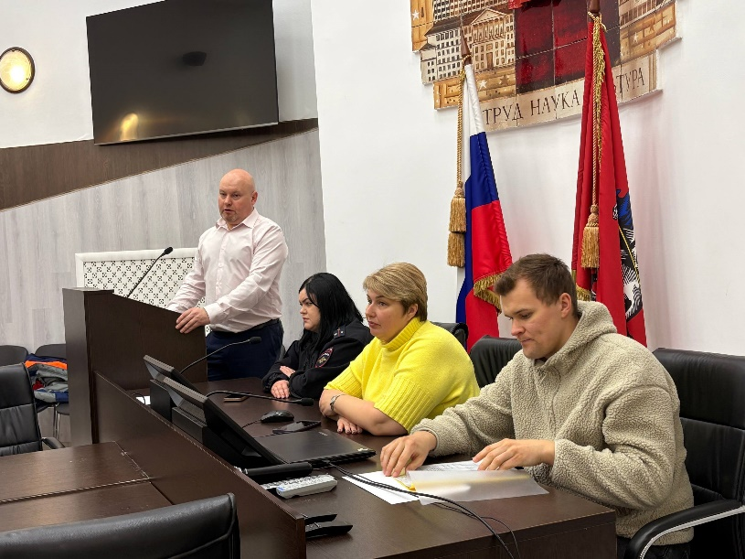 | 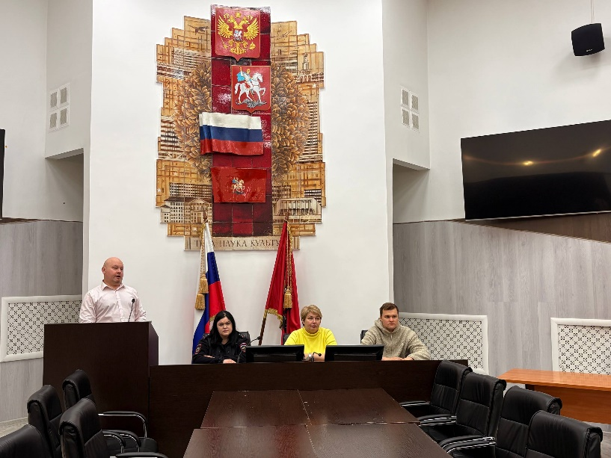
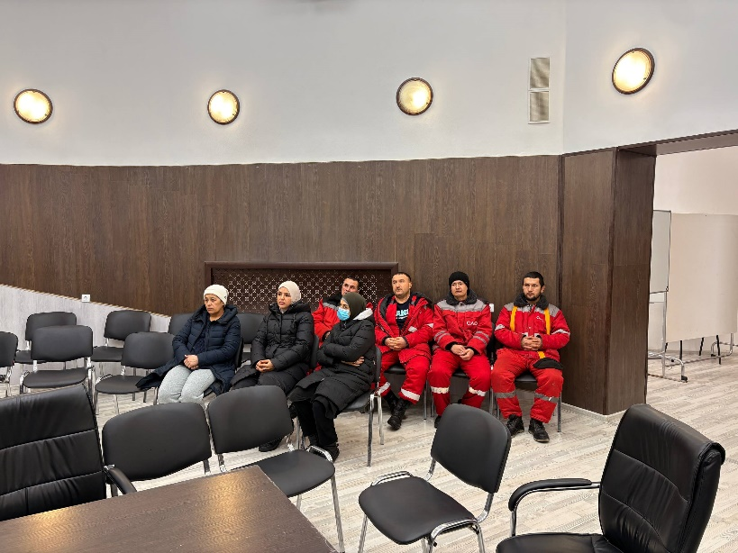 | 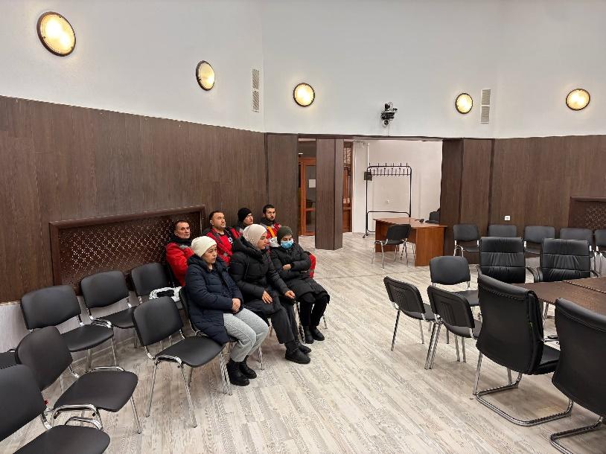

В рамках профилактических мероприятий с трудовыми мигрантами была проведена образовательная беседа в пункте приема пищи и обогрева, расположенном по адресу: г. Москва, Ленинградское шоссе, д. 58, корпус 45. В ходе данной встречи были детально рассмотрены ключевые аспекты, касающиеся соблюдения миграционного законодательства, прав и обязанностей иностранных граждан на территории Российской Федерации, а также вопросы, связанные с обеспечением их социальной защиты и интеграции в принимающее общество. Особое внимание было уделено разъяснению нормативно-правовых основ, регулирующих трудовую деятельность мигрантов, а также рекомендациям по предотвращению возможных нарушений и их последствий.
